 | ООО «БИМЕТ»  Адрес: 423838, РТ, г.Набережные Челны, а/я 25  Телефон: (8552)58-00-59, 8-960-085-54-32  E-mail: bimet2714@mail.ru  www.bimet.ru

СПЕЦИАЛЬНЫЙ ИНСТРУМЕНТ И ПРИСПОСОБЛЕНИЯ
ДЛЯ РАЗБОРКИ-СБОРКИ ВЕДУЩИХ МОСТОВ АВТОМОБИЛЕЙ КАМАЗ 6520,6460

№ п\п | Модель |  | Наименование и характеристика изделия | Цена  (руб)
1 | 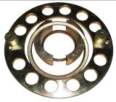 | ПСНК 27313 | Приспособ. для снятия наруж. кольца подшип. 27313 Масса,кг:12,8. Применять с СНК 00 000 | 22126
2 | 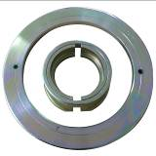 | ПСНК 7217 | Приспособ. для снятия наруж. кольца подшип. 7217 Масса,кг:11,4. Применять с СНК 00 000 | 12659
3 | 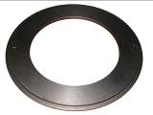 | ПСНК 7520 | Приспособ. для снятия наруж. кольца подшип. 7520 Масса,кг:9,3. Применять с СНК 00 000 | 6029
4 | 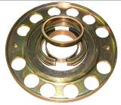 | ПСНК 7613 | Приспособ. для снятия наруж. кольца подшип. 7613 Масса,кг:11,33. Применять с СНК 00 000 | 22753
5 | 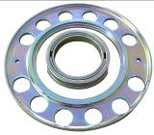 | ПСНК 7615 | Приспособ. для снятия наруж. кольца подшип. 7615 Масса,кг:12,5. Применять с СНК 00 000 | 26709
6 | 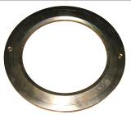 | ПСНК 7723 | Приспособ. для снятия наруж. кольца подшип. 7723  Масса,кг:9,52. Применять с СНК 00 000 | 7857
7 | 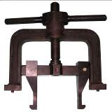 | СНК 00 000 | Съемник для наружных колец подшипников  (Применять с приспособлениями ПСНК)  Масса,кг:6,17 | 38495
8 | 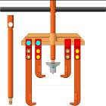 | ПСВК 7516 | Приспособ. для снятия внутр. кольца подшип. 7516. Для снятия внутр.кольца использовать: И801.01.100 и И801.01.012-01 Масса,кг: 11,6. | 42423
9 | 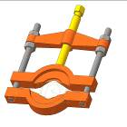 | ПСВК 42206 | Приспособ. для снятия внутр. кольца подшип. 42206. Применять с ПСВК 7516 в комплектации как для внутр.кольца 7516. Масса,кг: 2. | 41305
10 | 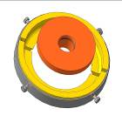 | ПСВК 7217 | Приспособ. для снятия внутр. кольца подшип. 7217. Применять с ПСВК 7516, использовать: И801.01.100-01 и И801.01.012-04. Масса,кг: 2,9. | 17706
11 | 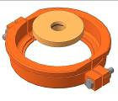 | ПСВК 7723 | Приспособ. для снятия внутр. кольца подш. 7723. Применять с ПСВК 7516 в комплектации как для внутр.кольца 7516. Масса,кг: 5,3. | 18006
12 | 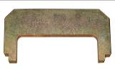 | КР 086 | Ключ регулировочный гайки полуоси Масса,кг:0,3 | 3819
13 | 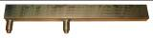 | КР 040 | Ключ регулировочный гайки подшип. дифференциала Масса,кг: 1,4 | 4420
14 | 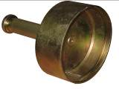 | 03ВК 1042924 | Оправка для запрессов. внутр. кольца подшип. 1042924 Масса,кг:4,1 | 10040
15 | 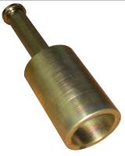 | 03ВК 27313 | Оправка для запрессовки внутр. кольца подшип. 27313 Масса,кг:3,34 | 6493
16 | 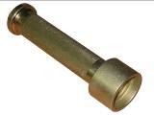 | 03ВК 42206 | Оправка для запрессовки внутр. кольца подшип. 42206 Масса,кг:1,17 | 5320
17 | 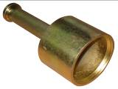 | 03ВК 7217 | Оправка для запрессовки внутр. кольца подшип. 7217 Масса,кг:2,9 | 9139
18 | 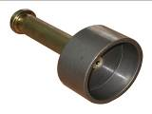 | 03ВК 7516 | Оправка для запрессовки внутр. кольца подшип. 7516 Масса,кг:2,21 | 7366
19 | 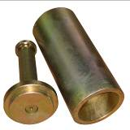 | 03ВК 7615 | Оправка для запрессовки внутр. кольца подшип. 7615 Масса,кг:4,6 | 7366
20 | 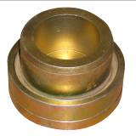 | 03М 00 000 | Оправка для запрессовки манжеты Масса,кг:3,5 | 12495
21 |  | 03М 40 000 | Оправка для запрессовки манжеты (168х142х15) (65115-3104018) (ступица заднего моста авт.КАМАЗ – 6520; – 6522) масса, кг: 4,62 | 16325
22 |  | ОЗМ 700001 000 | Оправка для запрессовки манжеты 700001 (170х140х14) (700001, CASSET14)  масса, кг: 4,39 | 10815
23 | 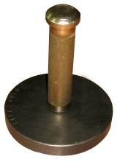 | 03НК 27313 | Оправка для запрессовки наруж. кольца подшип. 27313 Масса,кг:3,26 | 6493
24 | 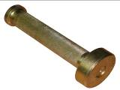 | 03НК 42206 | Оправка для запрессовки наруж. кольца подшипника 42206 Масса,кг:1,56 | 4420
25 | 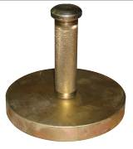 | 03НК 7217 | Оправка для запрессовки наруж. кольца подшип. 7217 Масса,кг:6,58 | 10449
26 | 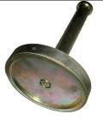 | 03НК 7613 | Оправка для запрессовки наруж. кольца подшип. 7613 Масса,кг:4,68 | 11813
27 | 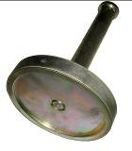 | 03НК 7615 | Оправка для запрессовки наруж. кольца подшип. 7615  Масса,кг:4,68 | 11813
28 | 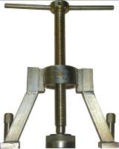 | МАД 804.40.256 | Приспособление для снятия ступиц колес Масса,кг:19,2 | 82883
29 | 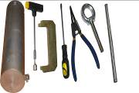 | И801.11.000 | Спец.ключ для регулировки подшипников ступиц «тяжелых» ведущих мостов | 11813
30 | 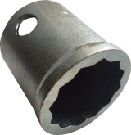 | Б 6520-2402269 | Ключ гайки крепления фланца ведущего вала главной передачи (56мм) | 2724
31 | 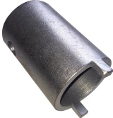 | КС 6520-3103077 | Ключ ступичный | 5695

ИТОГО: | 497769

